Казанский национальный исследовательский технический университет
имени А.Н. Туполева
____________________________________________________
Кафедра автоматизированных систем обработки информации и управления

Методическое руководство к
лабораторной работе

Web-сервисы

по дисциплине
“Архитектура информационных систем”

Казань 2013
Создание проекта по разработке сервера Web-сервисов
Проект содержит исходный код и другие связанные с ним файлы; его можно использовать в качестве контейнера исходного кода или создать внутри проекта папки для организации файлов.
- Выберите File > New > Project.
- Разверните папку Java и выберите Java Project (рис. 1).
Рис. 1. Создание проекта в Eclipse
- Нажмите кнопку Next.
- В ответ на предложение введите имя проекта, например, wsServerExample, как показано на рис. 2.
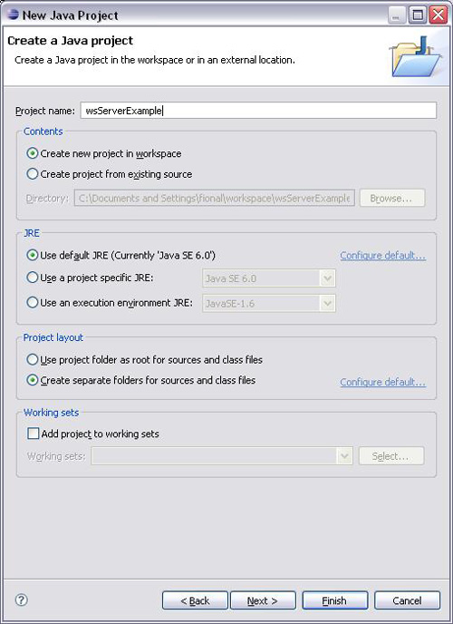
Рис. 2. Ввод деталей проекта в Eclipse
- Нажмите кнопку Finish, чтобы связать проект с установленным Java JDK.
- На предложение переключить перспективу Java ответьте Yes.

1. Создание сервера
Прежде всего, необходимо создать пакет Java для размещения классов Java:
- Выберите File > New > Package.
Рис. 3. Создание пакета
- Когда откроется окно New Java Package, введите имя пакета, например, com.myfirst.wsServer, как показано на рис. 3.
Далее нужно создать класс для кода сервера:
- Щелкните правой кнопкой на имени только что созданного пакета и выберите New > Class. Настройте его, как показано на рис. 4.
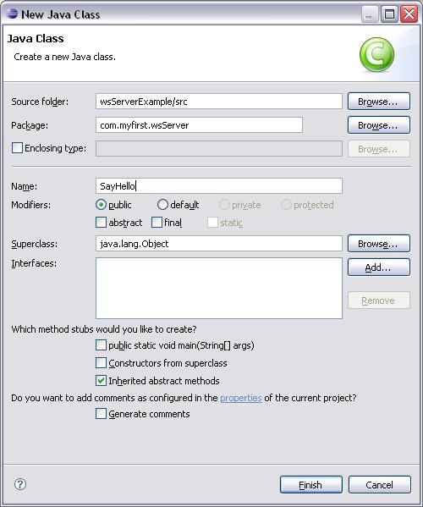
Рис. 4. Создание класса
- Создайте класс как public без заглушки метода main.
Теперь, когда в нашем пакете создан класс, можно написать код сервера, как показано в листинге 1.
Листинг 1. Код сервера
package com.myfirst.wsServer;

import javax.jws.WebService;

@WebService

public class SayHello {

private static final String SALUTATION = "Hello";

public String getGreeting( String name ) {
return SALUTATION + " " + name;
}
}

Обратите внимание на текст, выделенный жирным шрифтом в листинге 1. Это аннотация, или метаданные, которые используются спецификацией метаданных Web-сервисов. Разработчики определяют классы и методы, а затем применяют к ним аннотации, чтобы указать механизму исполнения, как реализовать класс и его методы в качестве Web-сервиса и операций Web-сервиса.
Аннотация @WebService помечает класс SayHello как класс, реализующий Web-сервис, что приводит к созданию пригодного для развертывания Web-сервиса. Эта конкретная аннотация представляет собой аннотацию WSDL-преобразования, которая связывает исходный код Java с элементами WSDL, составляющими Web-сервис.

2. Создание кода сервера с помощью Ant
Теперь, когда серверное приложение написано, необходимо сгенерировать код, обеспечивающий поддержку Web-сервиса. Во-первых, создайте новый файл Ant с именем build.xml:
- Щелкните правой кнопкой на проекте и выберите New > File.
- В ответ на предложение введите имя build.xml и нажмите кнопку Finish (см. рис. 5).
- Сделайте так, чтобы этот файл открывался в редакторе Ant, щелкнув на нем правой кнопкой мыши и выбрав Open With > Ant Editor. Теперь, если дважды щелкнуть на этом файле, он будет открываться в редакторе Ant.
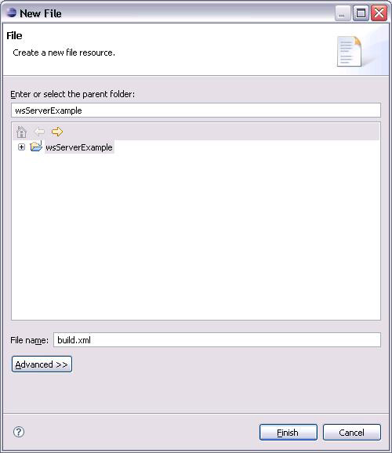
Рис. 5. Создание файла Ant
- Введите проект Ant, приведенный в листинге 2.
Листинг 2. Сценарий Ant
<project default="wsgen">

<target name="wsgen" >

<exec executable="wsgen">

<arg line="-cp ./bin -keep -s ./src -d ./bin com.myfirst.wsServer.SayHello"/>

</exec>

</target>

</project>

- Чтобы выполнить файл Ant build.xml, щелкните правой кнопкой мыши на Run As и выберите Ant Build.
- Это должно приводить к выводу сообщения BUILD SUCCESSFUL в окне консоли Eclipse, как показано на рис. 6.
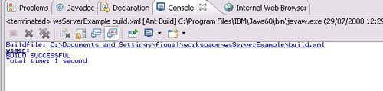
Рис. 6. Успешная компоновка Ant
- Вернитесь к проекту Eclipse и обновите его, щелкнув правой кнопкой на wsServerExample и выбрав Refresh. Теперь можно увидеть сгенерированный код для запуска Web-сервиса, созданного как новый пакет с именем com.myfirst.wsServer.jaxws (см. рис. 7).
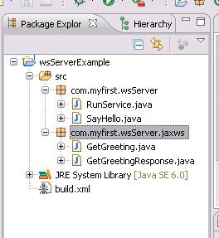
Рис. 7. Сгенерированный код
3. Публикация Web-сервиса
Когда код сервера Web-сервисов сгенерирован, необходимо опубликовать его, чтобы можно было начать использовать этот код:
- Создайте новый класс в своем пакете com.myfirst.wsServer и назовите его, например, RunService.
- Щелкните на пакете правой кнопкой и выберите New > Class, но на этот раз выберите опцию создания заглушки метода main.
- Напишите код для публикации своего Web-сервиса, как показано в листинге 3.
4. API Endpoint просто публикует элемент конечной точки Web-сервиса, который во время выполнения в URL генерирует WSDL.
Листинг 3. Код публикации
package com.myfirst.wsServer;

import Javax.xml.ws.Endpoint;

public class RunService {

/**
* @param args
*/

public static void main(String[] args) {

System.out.println("SayHello Web Service started.");
Endpoint.publish("http://localhost:8080/wsServerExample",
new SayHello());

}
}

- Выполните этот класс, щелкнув на нем правой кнопкой мыши и выбрав Run As > Java Application. Откроется окно Eclipse IDE Console. В противном случае выберите Window > Show View > Console. Должно появиться сообщение, что Web-сервер запущен, как показано на рис. 8.
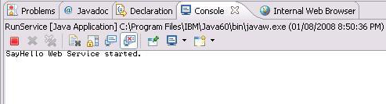
Рис. 8. Консоль с работающим сервисом
4. Просмотр WSDL
Теперь, когда сервер запущен, следует проверить, все ли работает как надо:
- Откройте встроенный Web-браузер в Eclipse, выбрав Window > Show View > Other > General > Internal Web Browser.
- Введите URL, например, http://localhost:8080/wsServerExample?wsdl, который должен отображать WSDL-текст Web-сервиса, как показано на рис. 9.
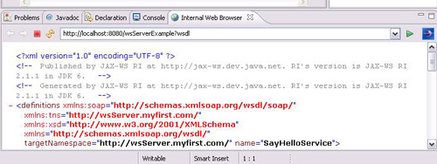
Рис. 9. Консоль со встроенным Web-браузером
- 3. В конце можно остановить Web-сервис, нажав красную кнопку в окне консоли Eclipse. Однако, чтобы можно было продолжить изучение руководства, оставьте Web-сервис работать.
5. Тестирование сервера
Теперь с помощью инструмента Eclipse Web Services Explorer вызовем операции Web-сервиса через WSDL и SOAP для тестирования метода getGreeting только что созданного Web-сервиса.
- Возможно, придется изменить перспективу Java EE. Выберите Window > Open Perspective > Other.
- Когда появится окно, выберите Java EE.
- Выберите Run > Launch the Web Services Explorer. Раскройте представление, дважды щелкнув на соответствующей вкладке. Вы увидите экран, показанный на рис. 10.
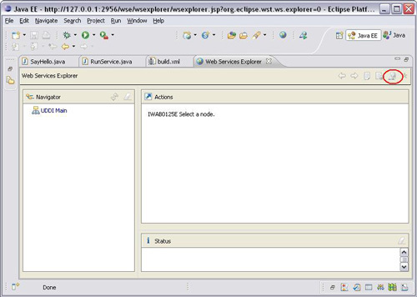
Рис. 10. Web Services Explorer
- Нажмите на значок, обведенный красным кружком. Откроется страница WSDL, как показано на рис. 11.
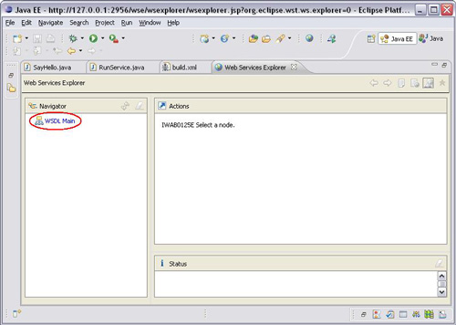
Рис. 11. Страница WSDL
- На панели Navigator нажмите WSDL Main. Панель Actions изменится, как показано на рис. 12.
- Введите URL WSDL (http://localhost:8080/wsServerExample?wsdl), затем нажмите кнопку Go.

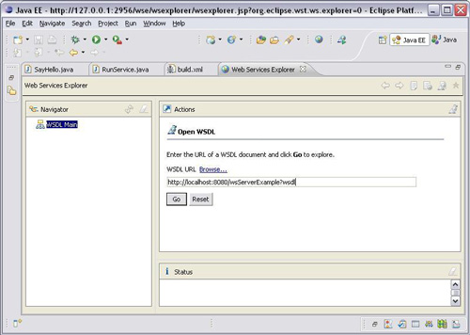
Рис. 12. Ввод URL WSDL
- WSDL должен успешно открыться, отобразив экран, подобный изображенному на рис. 13.
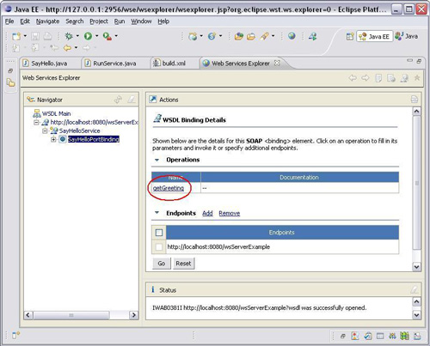
Рис. 13. Успешно открытый ресурс WSDL
- Теперь вызовите действие, нажав getGreeting в разделе Operations (рис. 13). В результате появится экран, как на рис. 14.
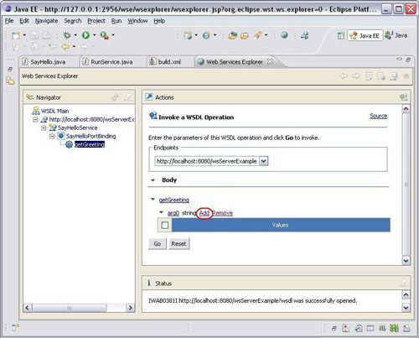
Рис. 14. Инициирование действия
- В пункте getGreeting раздела Body нажмите ссылку Add (как показано на рис. 14), чтобы добавить новую строку таблицы значений.
- Введите имя (в данном случае Fiona) и нажмите кнопку Go.
- В разделе Status отображается результат getGreetingResponse. В разделе Status вы должны увидеть нечто вродеreturn (string): Hello Fiona (рис. 15). Возможно, чтобы увидеть результат, придется прибегнуть к прокрутке или сдвигу страницы.

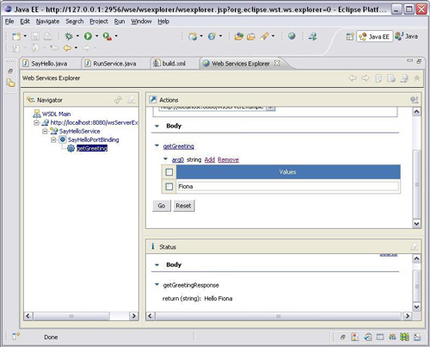
Рис. 15. Результат

